Windows版编译发布

这里介绍的是在windows上搭建的Windows编译环境及发布。

1. 下载并安装QT for Windows安装包qt-opensource-windows-x86-msvc2013_opengl-5.3.1.exe，如前面配置过Wince环境，则此处不用安装
2. 安装完成之后，将形如C:\Qt\Qt5.3.1\5.3\msvc2013_opengl\bin的路径加入到系统Path环境变量。
3. 配置编译器
4. 配置QT编译器

选择工具🡪选项🡪构建运行，查看编译器配置情况（按照上面步骤安装成功后，QT会自动配置好Windows编译器），配置内容形如图中红框所示

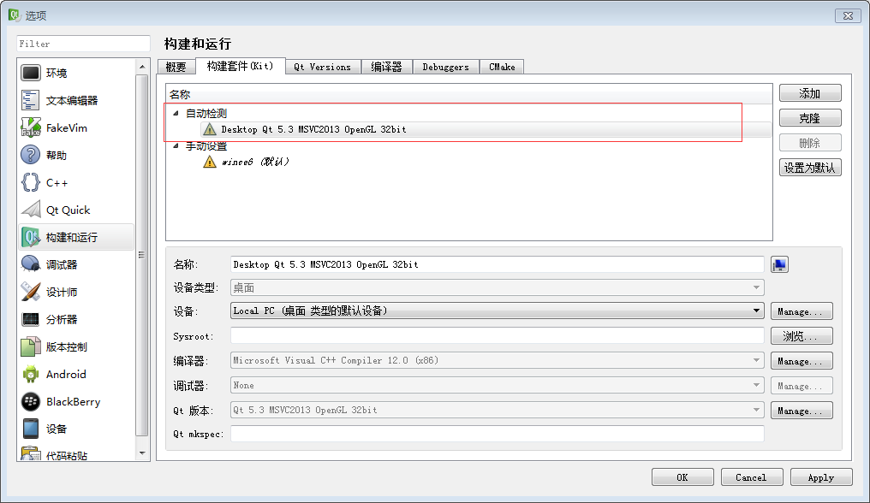

1. 配置项目选项

选择QT左边工具栏选项项目，首先添加编译套件（就是前面自动配置好的Windows编译套件），之后对项目选项进行设置，配置内容形如图中红框所示

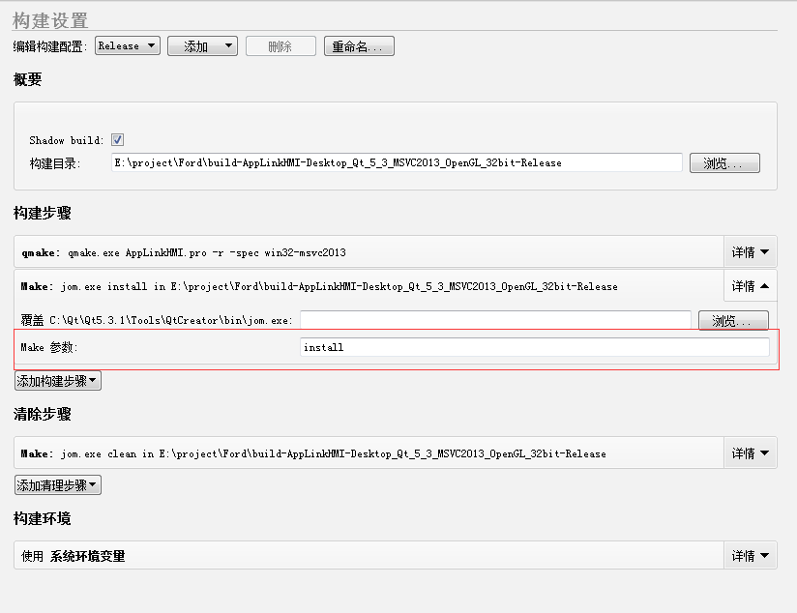

1. 编译

用qt creator打开AppLink_HMI.pro，点击Build->Build Project “AppLink_HMI.pro”,等待编译完成。

1. 发布打包

编译成功后，在形如E:\project\Ford\build-AppLinkHMI-Desktop_Qt_5_3_MSVC2013_OpenGL_32bit-Release\bin目录下会生成发布包文件，然后将该目录整个打包发布（图中QT相关库文件，可以从QT安装目录项目拷贝，形如C:\Qt\Qt5.3.1\5.3\msvc2013_opengl\bin以及platforms相关库文件，形如C:\Qt\Qt5.3.1\5.3\msvc2013_opengl\plugins\platforms）

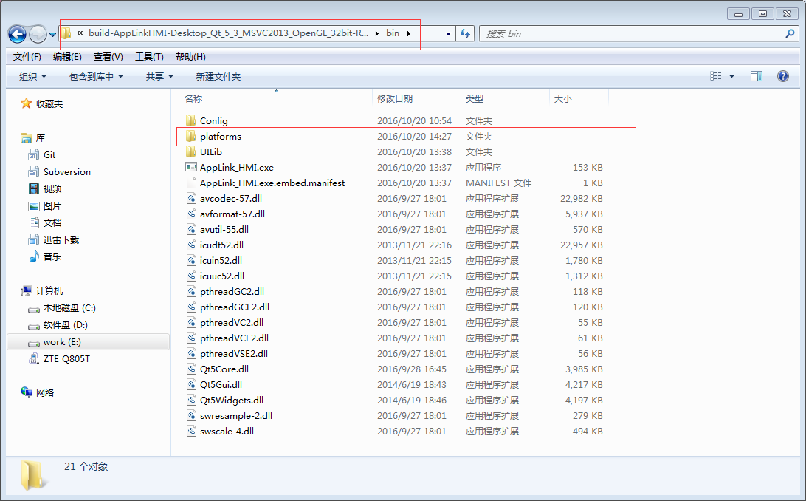

注：Windows平台下，SDL为独立可执行程序